UBND THÀNH PHỐ HỒ CHÍ MINH | CỘNG HÒA XÃ HỘI CHỦ NGHĨA VIỆT NAM
TRƯỜNG CAO ĐẲNG LÝ TỰ TRỌNG | Độc lập - Tự do - Hạnh phúc
THÀNH PHỐ HỒ CHÍ MINH

ĐỀ THI KẾT THÚC HỌC PHẦN LÝ THUYẾT
HỌC KỲ: I NĂM HỌC: 2022 – 2023

Bậc đào tạo: CAO ĐẲNG
Học phần: VẼ KỸ THUẬT NGÀNH MAY
Lớp: 22C2 – CNM1 Ngày thi: ____ / ____ / 2022
Thời gian thi: 90 phút (không kể thời gian phát đề)

(Thí sinh không được sử dụng tài liệu)
Đề số 1

Câu 1: (5 điểm)
Trình bày bản vẽ mô tả phẳng mặt trước của sản phẩm áo sơ mi nam
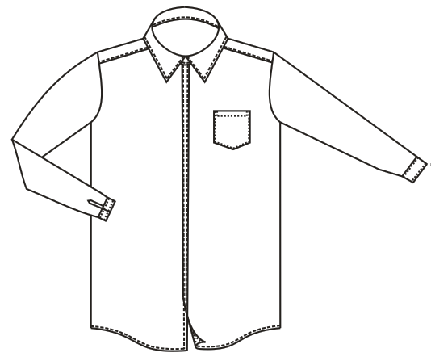

Câu 2: (5 điểm)
Trình bày bản vẽ mô tả phẳng mặt trước sản phẩm quần tây

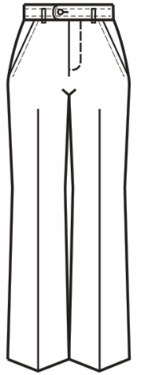

_______Hết_______

GHI CHÚ: CÁN BỘ COI THI KHÔNG ĐƯỢC GIẢI THÍCH GÌ THÊM.

TRƯỞNG KHOA TRƯỞNG BỘ MÔN GIẢNG VIÊN RA ĐỀ

Phạm Thị Thanh Thúy Nguyễn Ngọc Thọ

UBND THÀNH PHỐ HỒ CHÍ MINH | CỘNG HÒA XÃ HỘI CHỦ NGHĨA VIỆT NAM
TRƯỜNG CAO ĐẲNG LÝ TỰ TRỌNG | Độc lập - Tự do - Hạnh phúc
THÀNH PHỐ HỒ CHÍ MINH

ĐỀ THI KẾT THÚC HỌC PHẦN LÝ THUYẾT
HỌC KỲ: I NĂM HỌC: 2022 – 2023

Bậc đào tạo: CAO ĐẲNG
Học phần: VẼ KỸ THUẬT NGÀNH MAY
Lớp: 22C2 – CNM1 Ngày thi: ____ / ____ / 2022
Thời gian thi: 90 phút (không kể thời gian phát đề)

(Thí sinh không được sử dụng tài liệu)
Đề số 2

Câu 1: (5 điểm)
Trình bày bản vẽ mô tả phẳng sản phẩm sau
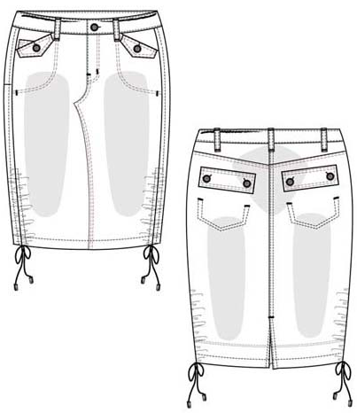

Câu 2: (5 điểm)
Trình bày bản vẽ mô tả phẳng sản phẩm sau

_______Hết_______

GHI CHÚ: CÁN BỘ COI THI KHÔNG ĐƯỢC GIẢI THÍCH GÌ THÊM.

TRƯỞNG KHOA TRƯỞNG BỘ MÔN GIẢNG VIÊN RA ĐỀ

Phạm Thị Thanh Thúy Nguyễn Ngọc Thọ

UBND THÀNH PHỐ HỒ CHÍ MINH | CỘNG HÒA XÃ HỘI CHỦ NGHĨA VIỆT NAM
TRƯỜNG CAO ĐẲNG LÝ TỰ TRỌNG | Độc lập - Tự do - Hạnh phúc
THÀNH PHỐ HỒ CHÍ MINH

ĐÁP ÁN ĐỀ THI KẾT THÚC HỌC PHẦN LÝ THUYẾT
HỌC KỲ: I NĂM HỌC: 2022 – 2023

Bậc đào tạo: CAO ĐẲNG
Học phần: VẼ KỸ THUẬT NGÀNH MAY
Lớp: 22C2 – CNM1 Ngày thi: ____ / ____ / 2022
Thời gian thi: 90 phút (không kể thời gian phát đề)

Đề số 1
(Thí sinh không được sử dụng tài liệu)

Câu | Ý | Đáp án | Điểm
1 |  | Trình bày bản vẽ mô tả phẳng mặt trước của sản phẩm áo sơ mi nam | 5
 |  | -Trình bày đầy đủ các chi tiết của sản phẩm.  -Chân bâu, lá bâu đúng thẩm mỹ.  -Tay áo đúng thẩm mỹ.  -Lai áo đúng thẩm mỹ.  -Túi áo đúng thẩm mỹ.  -Thể hiện đường may chính xác, đầy đủ. | 1  1  1  0.5  0.5  1
2 |  | Trình bày bản vẽ mô tả phẳng mặt trước sản phẩm quần tây | 5
 |  | -Trình bày đầy đủ các chi tiết của sản phẩm.  -Lưng quần đúng thẩm mỹ.  -Sườn quần đúng thẩm mỹ.  -Lai quần đúng thẩm mỹ.  -Túi quần đúng thẩm mỹ.  -Thể hiện đường may chính xác, đầy đủ. | 1  1  0.5  0.5  1  1

_______Hết_______
TRƯỞNG BỘ MÔN GIẢNG VIÊN RA ĐỀ

Phạm Thị Thanh Thúy Nguyễn Ngọc Thọ

UBND THÀNH PHỐ HỒ CHÍ MINH | CỘNG HÒA XÃ HỘI CHỦ NGHĨA VIỆT NAM
TRƯỜNG CAO ĐẲNG LÝ TỰ TRỌNG | Độc lập - Tự do - Hạnh phúc
THÀNH PHỐ HỒ CHÍ MINH

ĐÁP ÁN ĐỀ THI KẾT THÚC HỌC PHẦN LÝ THUYẾT
HỌC KỲ: I NĂM HỌC: 2022 – 2023

Bậc đào tạo: CAO ĐẲNG
Học phần: VẼ KỸ THUẬT NGÀNH MAY
Lớp: 22C2 – CNM1 Ngày thi: ____ / ____ / 2022
Thời gian thi: 90 phút (không kể thời gian phát đề)

Đề số 2
(Thí sinh không được sử dụng tài liệu)

1 |  | Trình bày bản vẽ mô tả phẳng sản phẩm sau | 5
 |  | -Trình bày đầy đủ các chi tiết của sản phẩm.  -Hai túi đối xứng, thẩm mỹ.  -Đường may chính xác, thẩm mỹ.  -Lưng, sườn chính xác, thẩm mỹ.  -Sản phẩm cân đối, hài hòa | 1  1  1  1  1
2 |  | Trình bày bản vẽ mô tả phẳng của sản phẩm sau | 5
 |  | -Trình bày đầy đủ các chi tiết của sản phẩm.  -Hai túi đối xứng, thẩm mỹ.  -Đường may chính xác, thẩm mỹ.  -Lưng, sườn chính xác, thẩm mỹ.  -Sản phẩm cân đối, hài hòa | 1  1  1  1  1

_______Hết_______
TRƯỞNG BỘ MÔN GIẢNG VIÊN RA ĐỀ

Phạm Thị Thanh Thúy Nguyễn Ngọc Thọ

